**День Донецкой Народной Республики**

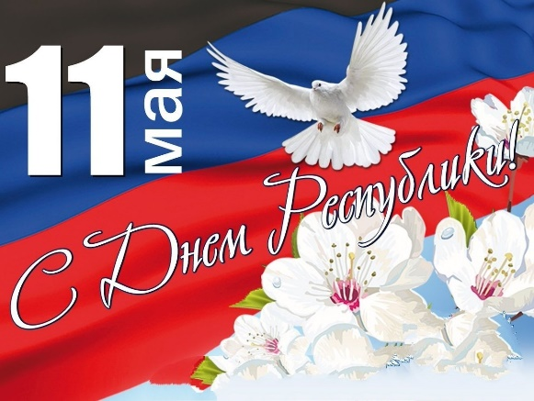

11 мая главный государственный праздник – День Донецкой Народной Республики! День Республики — праздник всех тех, кто любит свою Родину, ее неповторимую богатую историю и самобытную культуру. Это день народной сплоченности, символизирующей независимость и свободу. В истории каждого народа есть годы, которые определяют его будущее на сотни лет вперед. Таким был май 2014 года для донбассовцев, отстоявших свое право на свободу.

В этот день нельзя не вспомнить о подвиге каждого, кто помог Республике состояться. О тех, кто пал, отстаивая рубежи, о тех, кто, не теряя надежды, мужественно сражался и продолжает сражаться за свободу и  независимость. Несмотря на суровые испытания,  Республика смогла доказать, что она достойна быть неотъемлемой частью Российской Федерации. Пусть скорее наступит тот день, когда покой мирного неба будут нарушать лишь праздничные салюты и фейерверки. Пусть умиротворение и счастье войдут в каждый дом нашего города, а Донецкая Народная Республика расцветет ярким цветом в составе России!

